Более 200 незаконных построек демонтировали в ЗелАО во втором квартале этого года
14.08.2023
14.08.2023
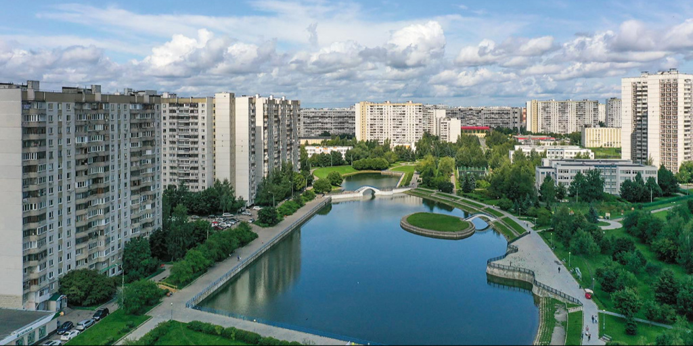
Среди нарушений – нецелевое использование участков, их захламление, отсутствие документов на землю, а также незаконное переустройство объектов недвижимости.
Во втором квартале 2023 года специалисты Госинспекции по недвижимости провели в ЗелАО 240 контрольно-инспекционных мероприятий и выявили 113 нарушений, в том числе 369 объектов самовольного строительства, рассказал начальник ведомства Иван Бобров.
Среди выявленных с апреля по июнь 2023 года нарушений – нецелевое использование участков, их захламление, отсутствие правоустанавливающих документов на землю или нарушение требований к оформлению документации, а также незаконное переустройство объектов недвижимости.
– Всего во втором квартале выявили 369 самостроев общей площадью около 20 тысяч квадратных метров. Среди них 360 некапитальных объектов (бытовок, навесов и различных ограждающих устройств) и девять капитальных (зданий, пристроек и надстроек). Сейчас 210 объектов самовольного строительства общей площадью более пяти тысяч квадратных метров демонтировано, при этом три факта возведения самостроя пресекли на начальном этапе, – рассказал Иван Бобров.
Также на территории ЗелАО на постоянной основе проводится работа по обнаружению объектов в неудовлетворительном состоянии. За второй квартал 2023 года специалисты ведомства выявили 21 такой объект и 15 привели в надлежащее состояние.
Фото mos.ru

Адрес страницы: http://matushkino.mos.ru/presscenter/news/detail/11768829.html
Управа района Матушкино города Москвы

